Evaluation sauts

Nom : Prénom : Classe :

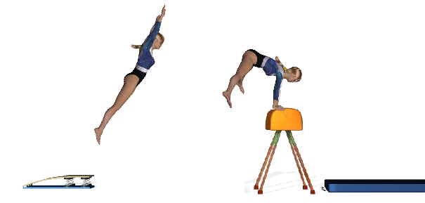
Exercice 1 : Saut du bock jambes écartées.

Non acquis
En voie d’acquisition
Acquis

Valeur du saut : /10

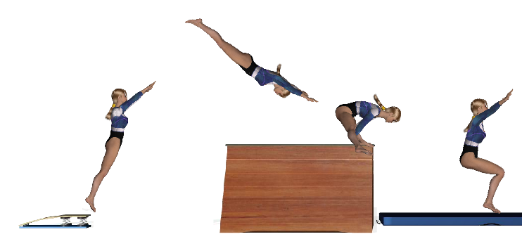
Exercice 2 : Saut du plinth hors appuis

Non acquis
En voie d’acquisition
Acquis

Valeur du saut : /10

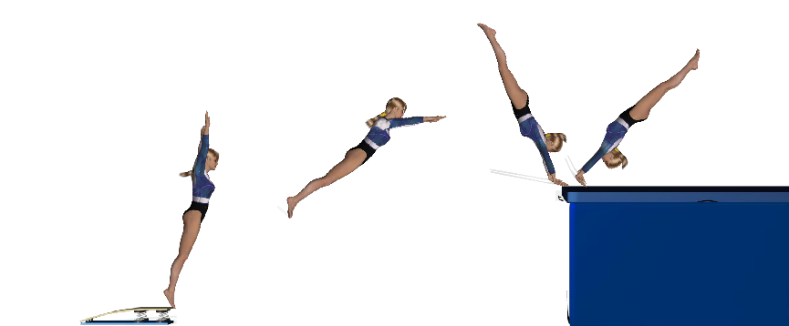
Exercice 3 : Saut trampoline, ATR tomber plat dos sur montage tapis

Non acquis
En voie d’acquisition
Acquis

Valeur du saut : /10
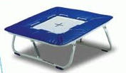

Echauffement : maîtrisé seul, dynamique.

Non acquis
En voie d’acquisition
Acquis

Valeur de l’échauffement : /10

Autonomie : gestion du travail personnel efficace et sérieux

Non acquis
En voie d’acquisition
Acquis

Valeur de l’autonomie : /10

